HOOFDSTUK 8 – Oefening 3 – Activiteit 4 – Annex 4

Voorwaarden voor vrijwilligerswerk

Filip’ s voorwaarden voor vrijwilligerswerk waren dat hij verschillende dingen kon doen, iets buitenshuis, niet neerzitten, mensen ontmoeten, zijn handen gebruiken, en indien mogelijk, werken met dieren.
Selecteer de belangrijkste voorwaarden voor jou.
 buiten |  binnen | geen voorkeur
 staande |  zittende | geen voorkeur
 de handen gebruiken |  het hoofd gebruiken | geen voorkeur
 met andere mensen |  alleen | geen voorkeur
 dieren |  geen dieren | geen voorkeur
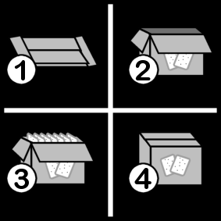 routine |  verschillende dingen doen | geen voorkeur

Sectoren vrijwilligerswerk

Filip wou vrijwilligerswerk doen binnen de sportsector of de sector van de vrije tijd.
Binnen welke sector zou jij graag vrijwilligerswerkdoen?
 Leeftijdsgroep | - Kleine kinderen  - Jongeren  - Volwassenen  - Oudere mensen
 Sport |  | 
 Gezondheidszorg
 School/onderwijs
 Ouderenzorg
 Culturele sector
 Vrije tijd

 Natuur
Dieren
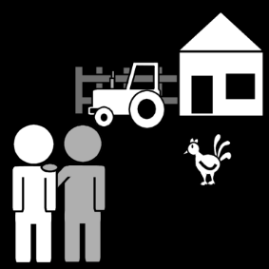 Agricultuur
Andere:

